健／平26-03 平成２６年４月１８日
＊ 健 保 だ よ り ＊

三菱瓦斯化学健康保険組合

《 ジェネリック医薬品希望シールの配布 》
ジェネリック医薬品希望シールとジェネリック医薬品についてのパンフレットを作
成しました。

ジェネリック医薬品に変更すると薬代が安くなることは知っていても、医師や薬剤
師に言い出しにくいときなど、このシールを保険証カードやお薬手帳に貼ってご使用
下さい。ジェネリック医薬品の処方意思を簡単に伝えることができ、窓口負担の軽減
につながるかもしれません。
尚、今回６色（イラストあり、なし）のシールをご用意しましたので、ご家族で好
きな色を選ぶことができます。
是非、家族のみなさまでご活用下さい。

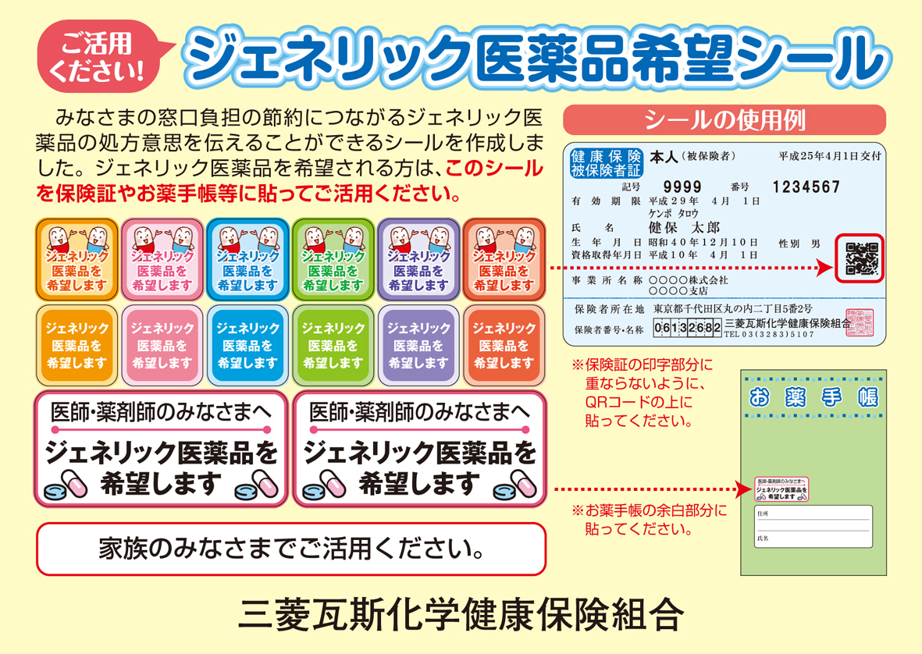

又、後日該当される方へ「ジェネリック医薬品をお使いいただくために（ご案内）」
というジェネリック医薬品差額通知をお送り致します。
こちらは、平成２５年１月～１２月に処方されたお薬の中で、ジェネリック医薬品へ
変更可能なものをご案内するものです。
以 上

